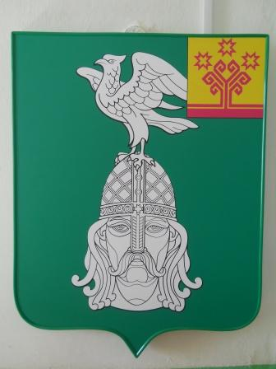 | Муниципальная газета  № 29/210  03 декабря  2020 г.  КАРАЕВСКИЙ  вестник
Караевского
сельского поселения
выпускается по мере необходимости |  | распространяется бесплатно
протокол публичного слушания
по проекту бюджета Караевского сельского поселения Красноармейского района Чувашской Республики на 2021 год и на плановый период 2022-2023 годов.

16 июня 2020 года с. Караево

Время открытия: 10 часов
Время закрытия: 10.30 часов
Место проведения: администрация
Караевского сельского поселения
Председатель: глава Караевского сельского поселения Алексеева Л.Л.
Секретарь: Степанова И.Н депутат Собрания депутатов Караевского сельского поселения
Ответственный за подготовку и
проведение слушания:
Алексеева Л.Л..
глава администрации Караевского
поселения;
Присутствуют: жители Караевского сельского поселения Красноармейского района Чувашской Республики в количестве 23 человек (список прилагается)
ПОВЕСТКА ДНЯ:
- Обсуждение проекта бюджета Караевского сельского поселения Красноармейского района Чувашской Республики на 2021 год и на плановый период 2022-2023 годов.
СЛУШАЛИ:1. Алексеева Л.Л. глава Караевского сельского поселения Красноармейского района Чувашской Республики, который в своем выступлении ознакомил присутствующих с проектом бюджета Караевского сельского поселения Красноармейского района Чувашской Республики на 2021 год и на плановый период 2022-2023 годов (опубликованным в периодическом печатном издании «Караевский Вестник» от 23 ноября 2020 года №26/207).
ВЫСТУПИЛИ:1.СпиридоновС.Л. - с предложением одобрить проект бюджета Караевского сельского поселения Красноармейского района Чувашской Республики на 2021 год и на плановый период 2022-2023 годов. Вопросов от участников слушаний не поступило.
РЕШИЛИ:1.Рекомендовать Собранию депутатов Караевского сельского поселения Красноармейского района Чувашской Республики принять проект бюджета Караевского сельского поселения Красноармейского района Чувашской Республики на 2021 год и на плановый период 2022-2023 годов без каких-либо изменений и дополнений.

Решение принято единогласно (за – 23 человека, против – 0, воздержалось – 0).

Председатель Л.Л. Алексеева

Секретарь И.Н. Степанова

С П И С О К
присутствующих на публичном слушании от 03.12.2020 г.

Алексеева Лилия Леонтьевна
Владимирова Светлана Юрьевна
Степанова Ираида Николаевна
Платонова Любовь Юрьевна
Николаева Светлана Веняминовна
Семенов Анатолий Ильич
Николаева Зинаида Степановна
Семенов Владислав Ильич
Куприянов Валерий Васильевич
Спиридонов Сергей Леонидович
Димитриева Надежда Анатольевна
Семенова Алевтина Николаевна
Филиппова Елена Петровна
Владимирова Валентина Альбиновна
Кириллов Владимир Петрович
Федоров Владимир Михайлович
Иванова Людмила Федоровна
Семенова Ольга Константиновна
Степанова Валентина Геннадьевна
Васильева Светлана Альбертовна
Илларионова Нина Федоровна
Петрова Лилета Георгиевна
Николаева Лидия Яковлевна

Муниципальная газета  «Караевский Вестник»  Учредитель:  Собрание депутатов Караевского сельского поселения Красноармейского района Чувашской Республики | Главный редактор:  Глава Караевского сельского поселения Алексеева Л. Л.  Ответственный за выпуск:  Глава Караевского сельского поселения Алексеева Л. Л.  Адрес: Чувашская Республика,  Красноармейский район,  с. Караево, ул. Центральная, 7  Телефон: (883530) 35-2-47 | Эл. почта:  sao-karaevo@cap.ru  Интернет:  http://gov.cap.ru/main.asp?govid=391  Газета выходит по мере необходимости и предназначена для опубликования муниципальных правовых актов  Тираж –10 экз.  Объем 22 п.л. Формат А4

